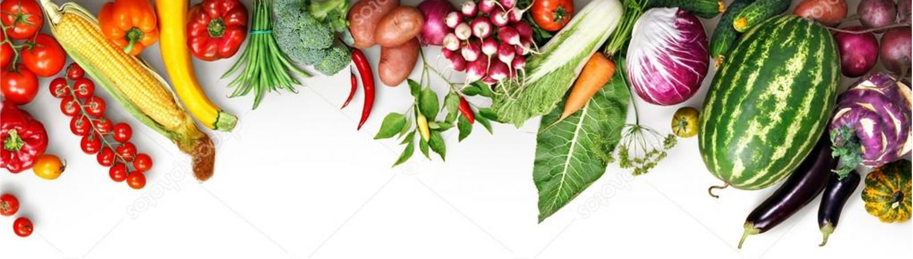

GPŁ.016.8.4.32.2025.M.J. SZKOŁA PODSTAWOWA IM. BATALIONU ''BARBARA'' AK W PAWĘZOWIE
DATA | OBIADY | ALERGENY
PONIEDZIAŁEK  17.11.2025 | Zupa pomidorowa z ryżem -zabielana na wywarze mięsnym, jarzyny  Makaron z białym serem, kompot owocowy  Jabłko | Gluten, jaja, seler, mleko i produkty pochodne
WTOREK  18.11.2025 | Pene z kurczakiem i szpinakiem  Szarlotka- wypiek własny, kompot owocowy  Gruszka | Gluten, mleko i produkty pochodne, jaja, cynamon
ŚRODA  19.11.2025 | Barszcz biały z kiełbasą, chleb wiejski  Parówka z serem w cieście drożdżowym, ketchup, kompot owocowy  Banan | Gluten, mleko i produkty pochodne, seler, jaja
CZWARTEK  20.11.2025 | Klopsiki gotowane z sosem pieczeniowym, puree ziemniaczane, surówka z białej rzodkwi, marchewki i jabłka, kompot owocowy  Jogurt jogobella  Jabłko | Gluten, jaja,mleko i produkty pochodne, jaja
PIĄTEK  21.11.2025 | Zupa koperkowa z ryżem na wywarze mięsnym  Pierogi z jagodami i sosem śmietanowym  kompot owocowy  Mus owocowy | Gluten, mleko i produkty pochodne, seler, jaja

ZASTRZEGAMY SOBIE MOŻLIWOŚĆ ZMIAN W JADŁOSPISIE Z PRZYCZYN OD NAS NIE ZALEŻNYCH

